广东省会计管理信息项目
继续教育管理系统
用户手册
用人单位用户篇

2020年4月
广东兰贝斯科技有限公司

目 录
1. 读者对象 3
2. 前言 3
3. 系统功能 3
3.1. 前台 3
3.1.1. 入口 3
3.1.2. 用人单位用户 4
3.1.2.1单位管理流程图 5
3.1.2.2单位登录 6
3.1.2.3单位注册 6
3.1.2.4单位详细信息 7
3.1.2.5会计人员查询 8
3.1.2.6培训计划 9
3.1.2.7学分上传 10
3.1.2.8继续教育查询 11
3.1.2.9修改密码 12

读者对象
- 本需求提供方
- 用人单位
- 本系统实施工程师

前言
根据广东省财政厅会计处提供的继续教育实施方案，我司根据需求在原有的广东会计继续教育系统中整改开发。

系统功能

前台

入口
所有前台用户分别在广东会计信息服务平台https://kj.gdczt.gov.cn的【继续教育】入口进入。
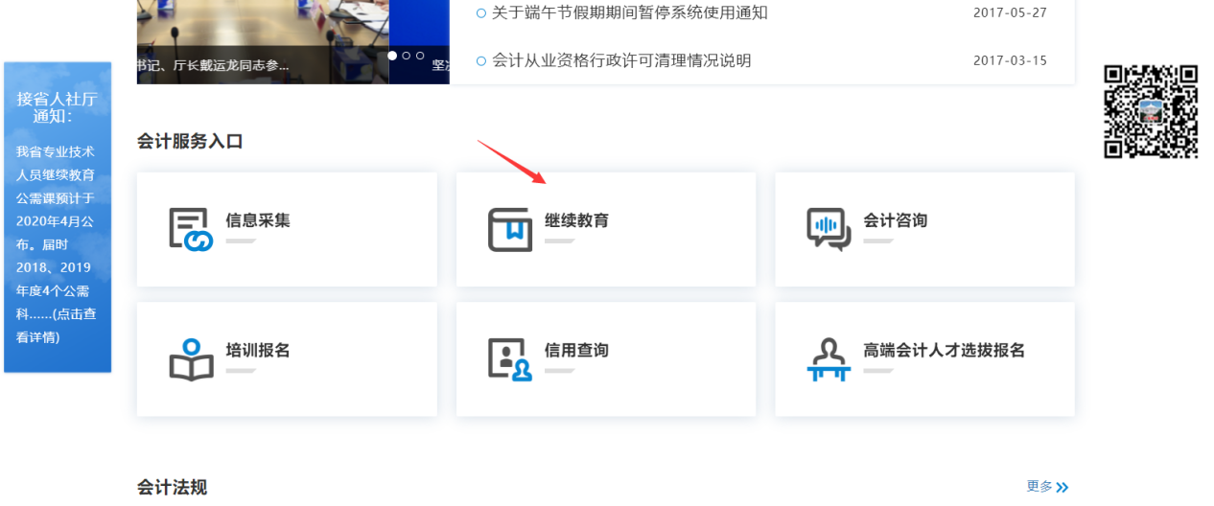

进入第二个页面可根据用户自行选择入口链接。

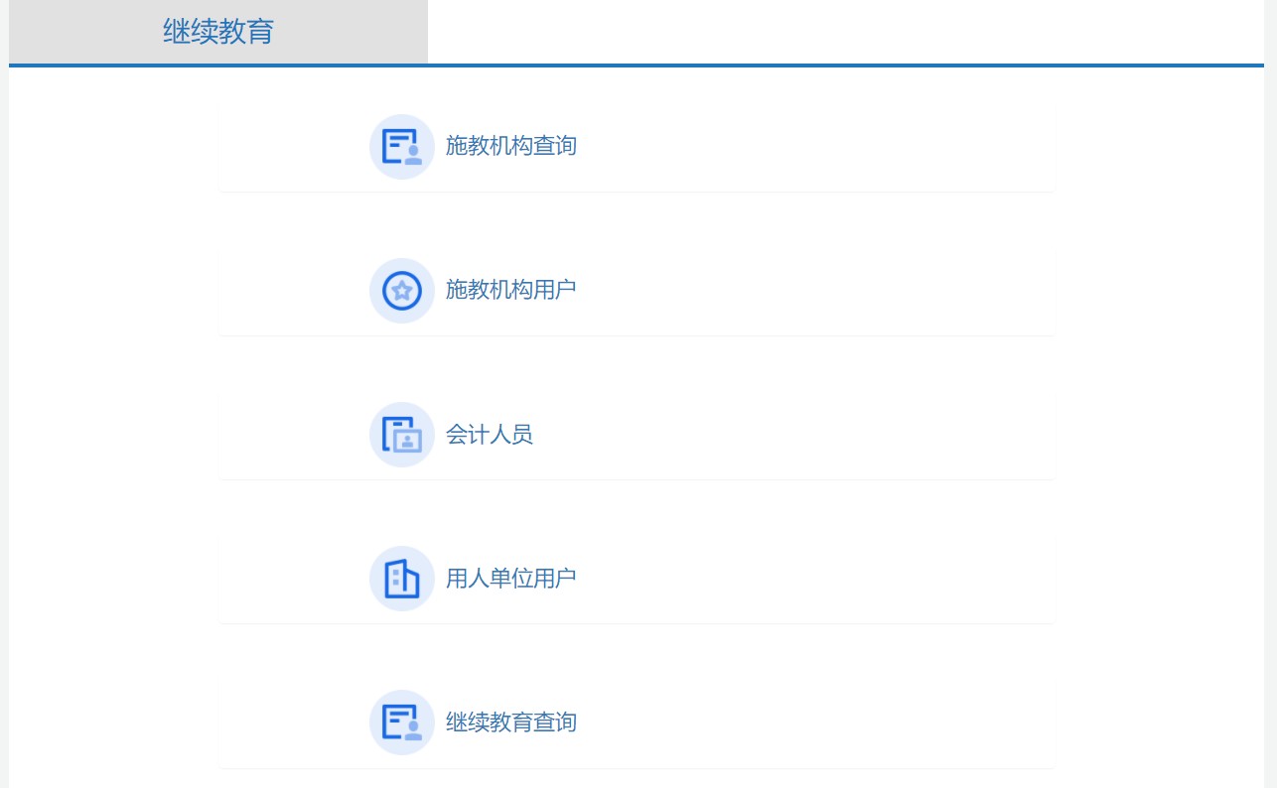

用人单位用户
单位用户模块包括【单位注册】、【登录】、【单位详细信息修改】、【会计人员查询】、【培训计划】、【学分上传】、【继续教育信息查询】、【修改密码】等功能。
单位注册成功后，所属行政区划的管理机构审核单位信息，审核成功后，单位用户具有全部功能菜单使用权限；若该单位用户信息未审核通过、审核中则只能具有单位【单位详细信息修改】和【修改密码】两个功能菜单的使用权限。

3.1.2.1单位管理流程图
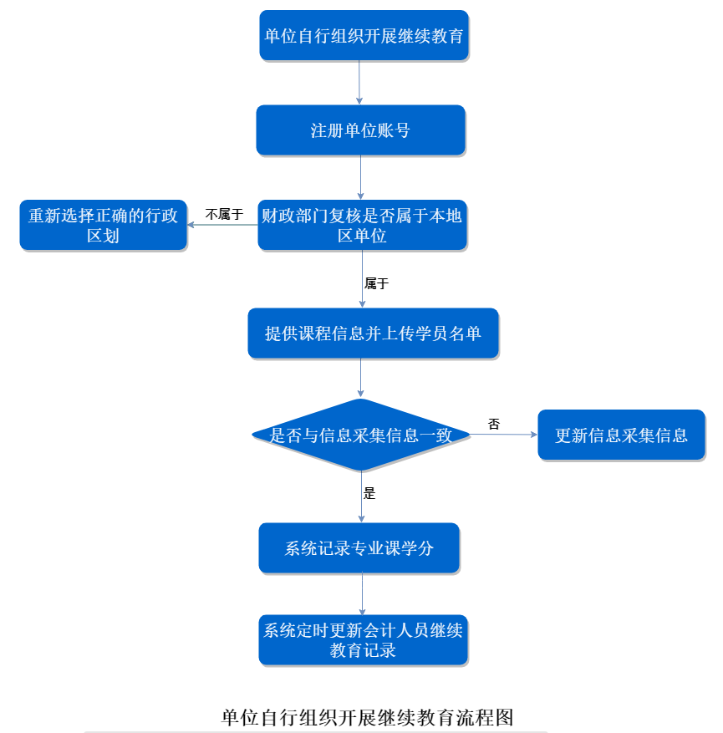

3.1.2.2单位登录
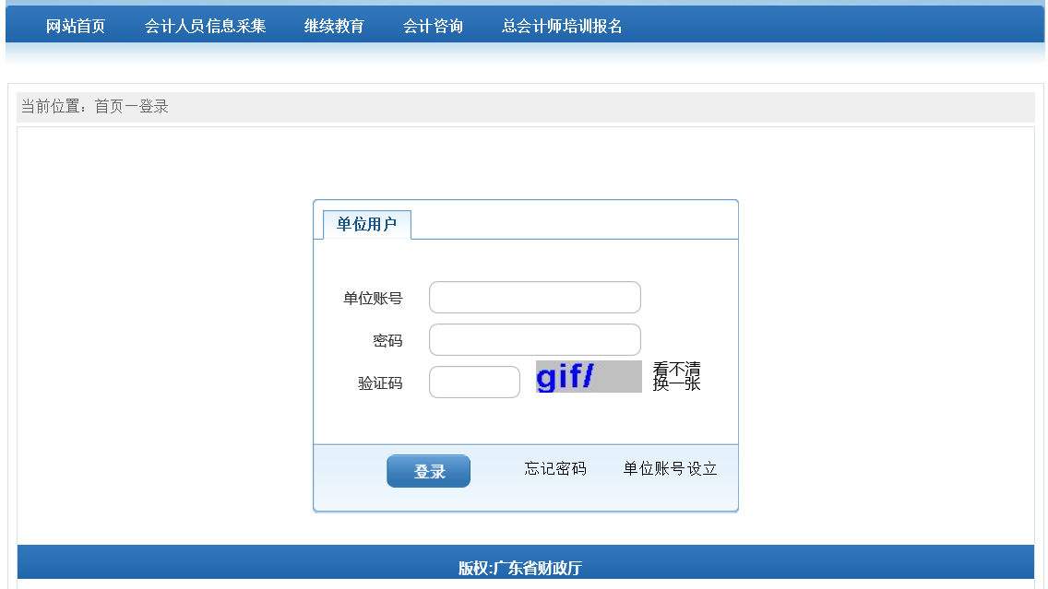

3.1.2.3单位注册
单位注册后，由所属行政区划机构进行审核。
【单位注册成功的前提】：将要注册单位的会计人员已在采集系统中完成采集，未完成采集的不予该用人单位注册。

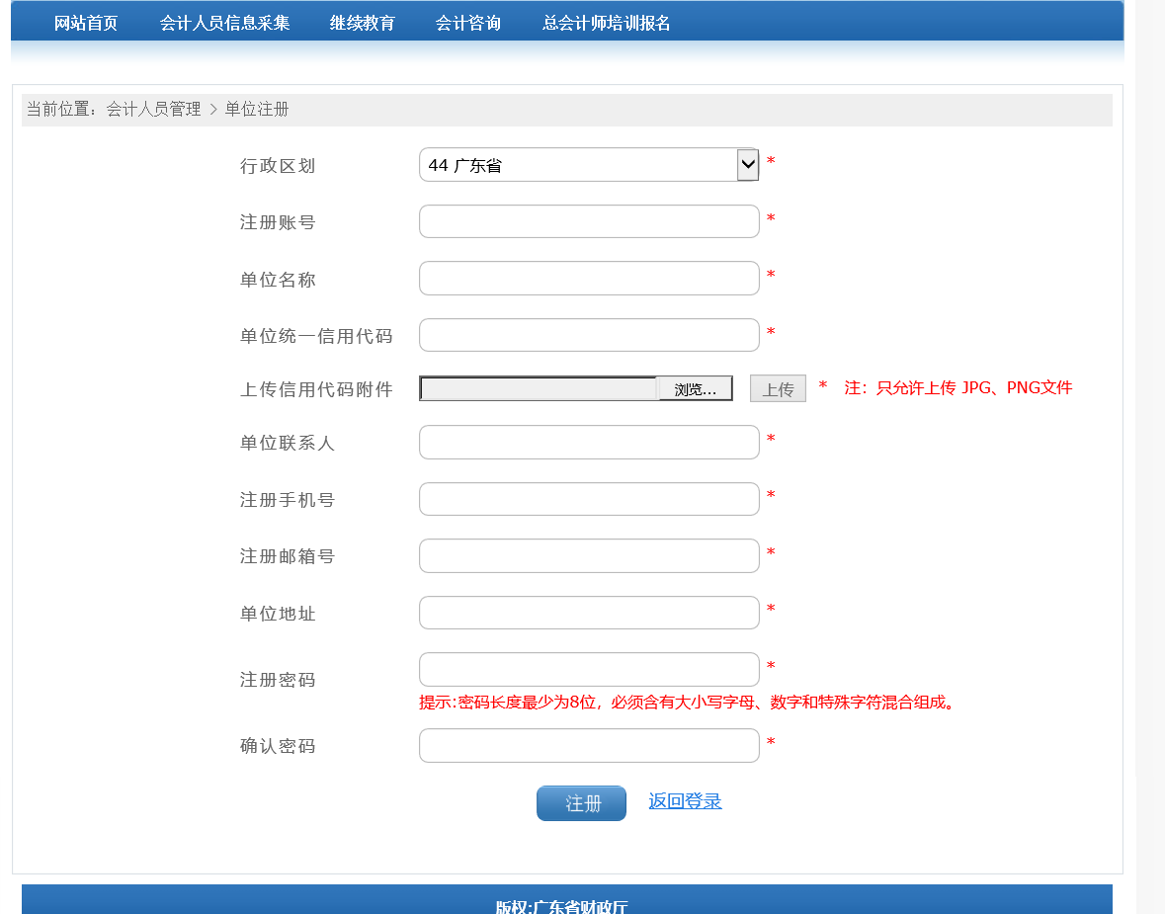

3.1.2.4单位详细信息
单位用户修改本单位详细信息，可重新上传统一信用代码证。
【修改单位名称或行政区划】修改单位名称、行政区划和重新上传附件证明需获得所属管理机构审核。
【修改单位名称或行政区划逻辑】：当用人单位修改了单位名称或者行政区划被审核通过后。系统自动将该单位的会计人员的采集信息进行修改，比如会计人员的单位信息、行政区划；并且系统自动给会计人员增加辅助信息（历史变更记录）。

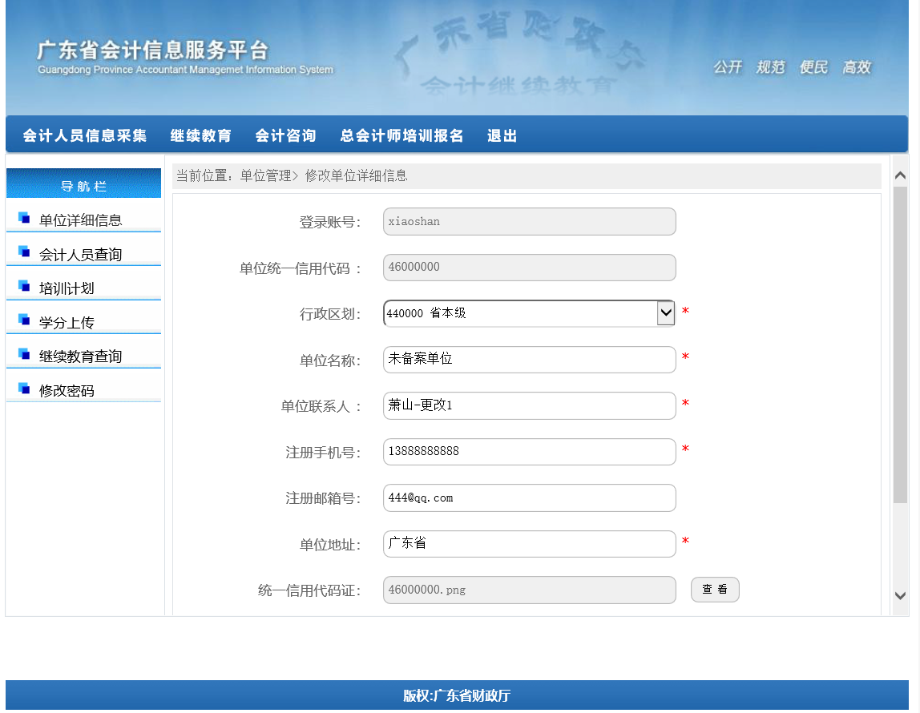
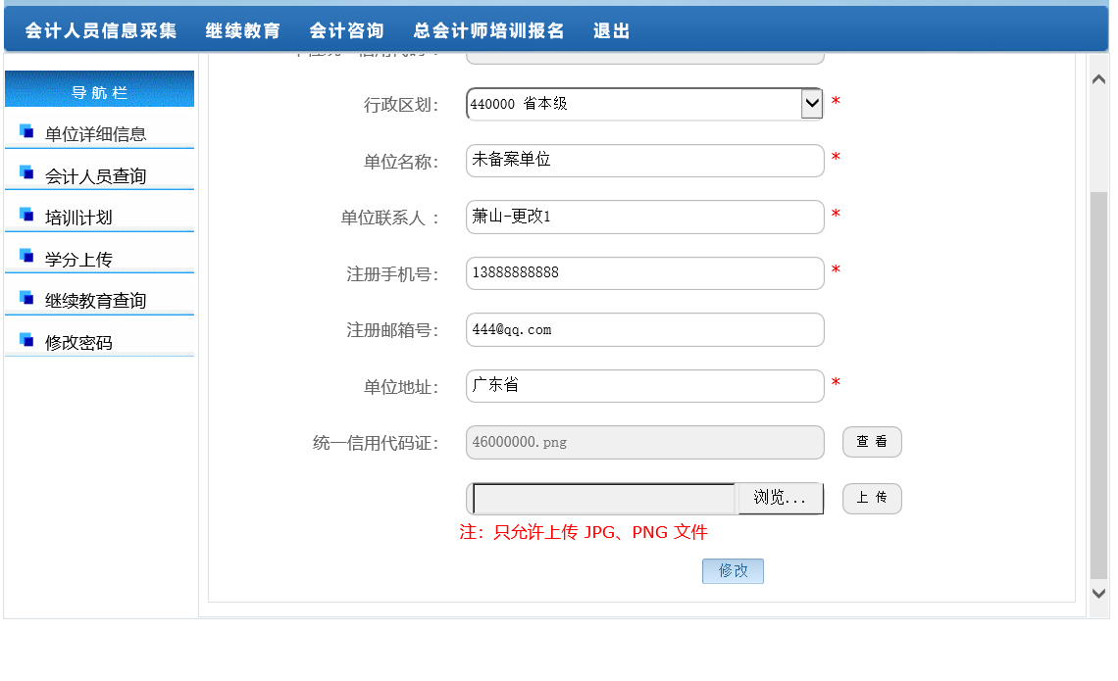

3.1.2.5会计人员查询
查询本单位已完成信息采集的会计人员。
【导出】：导出全部会计人员到Excel。
【解锁】：解锁绑定指定会计人员。解锁后，指定会计人员将不在本单位，系统将该人员的在职状态自动改为待业，同时系统 会自动发送手机短信信息提醒会计人员。
【访问本菜单的条件】：注册单位已被管理机构审核通过方可访问该菜单。

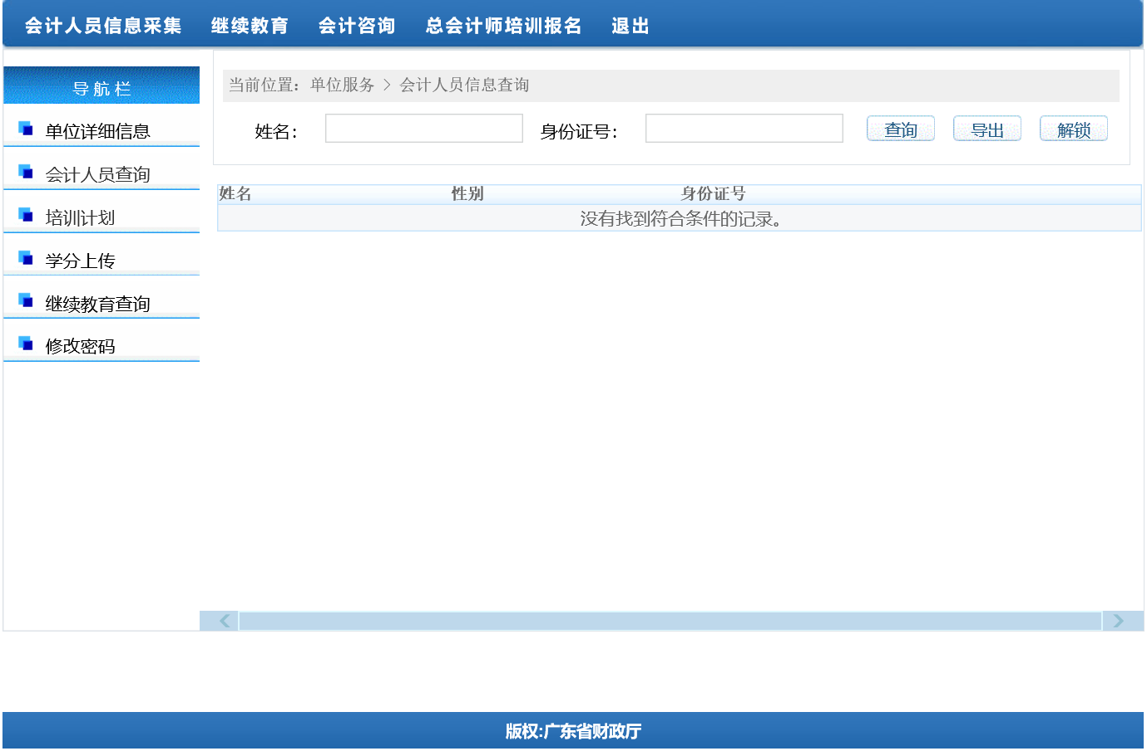

3.1.2.6培训计划
单位用户通过下载模板，上传培训计划、查询、删除课程。
【访问本菜单的条件】：注册单位已被管理机构审核通过方可访问该菜单。
【上传计划所需填写信息】：课程名称、内容、培训开始日期、培训结束日期、学分。
【继续教育培训开始时间和结束时间】：该时间是由管理机构的管理员在后台进行配置，配置成功后，用人单位才能在此时间段内上传培训计划。
【管理员配置继续教育时间地址】：会计人员信息管理—>继续教育—>继续教育时间。

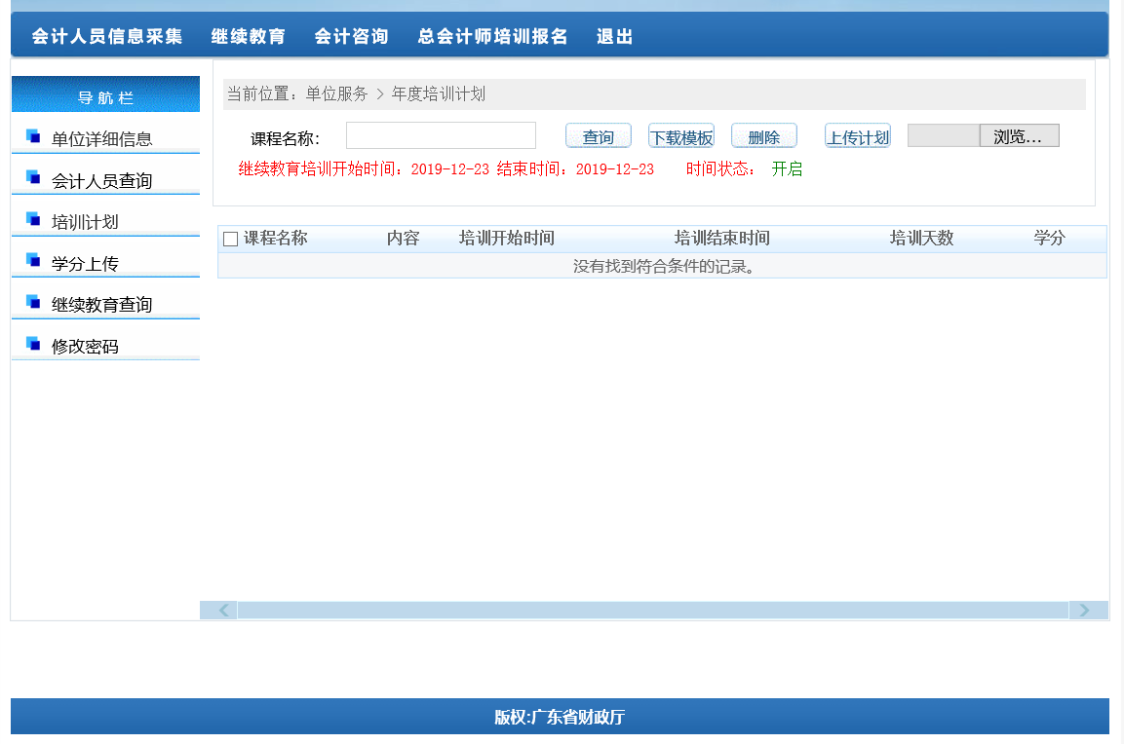

3.1.2.7学分上传
单位用户通过选择课程，导入本单位已完成当前学习课程的会计人员名单。
【导入学员条件】：导入的学员名单必须在信息采集系统中完成信息采集。
【提交】：单位导入学分后，点击提交申请，由所属行政管理机构的进行后台审核。
【访问本菜单的条件】：注册单位已被管理机构审核通过方可访问该菜单。

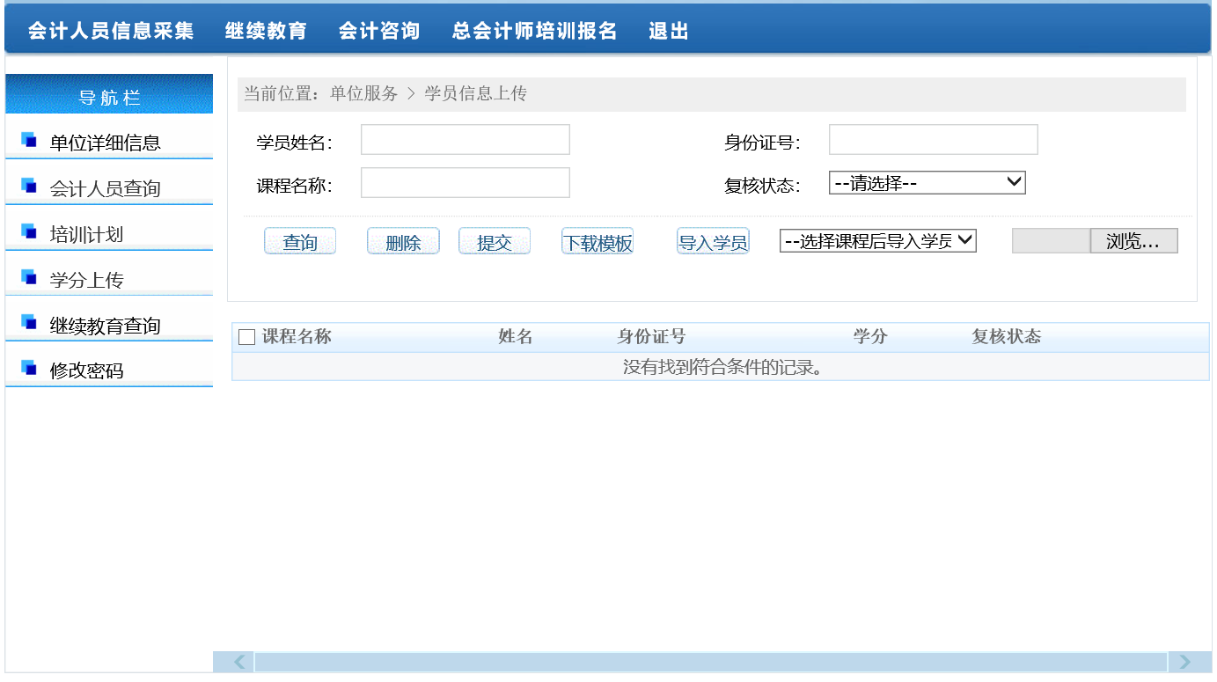

3.1.2.8继续教育查询
查询本单位学员继续教育信息情况
【访问本菜单的条件】：注册单位已被管理机构审核通过方可访问该菜单。

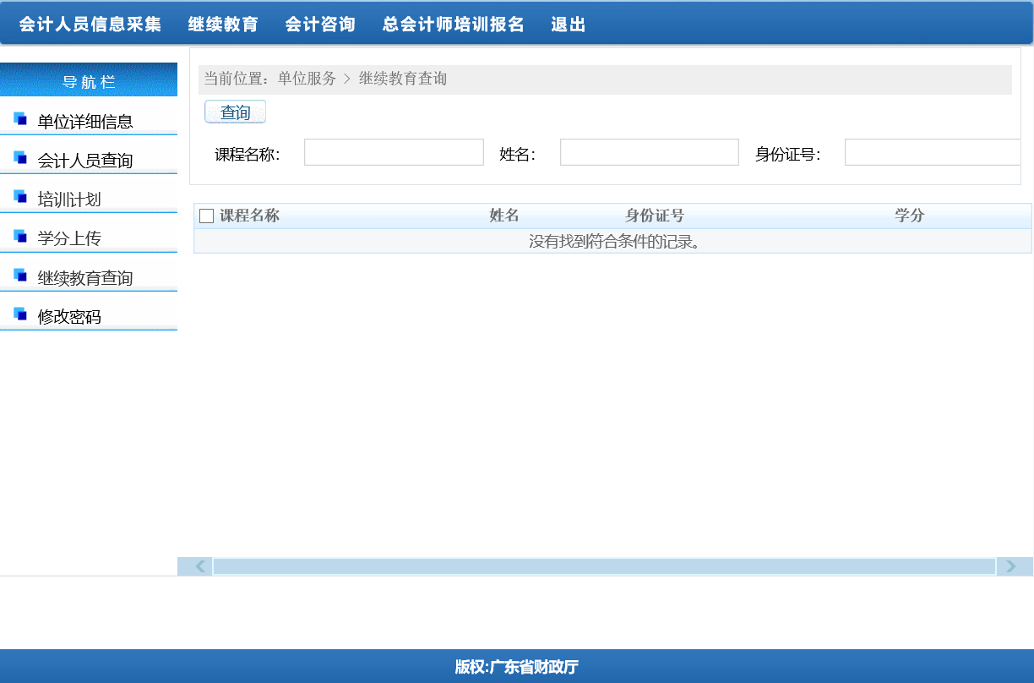

3.1.2.9修改密码
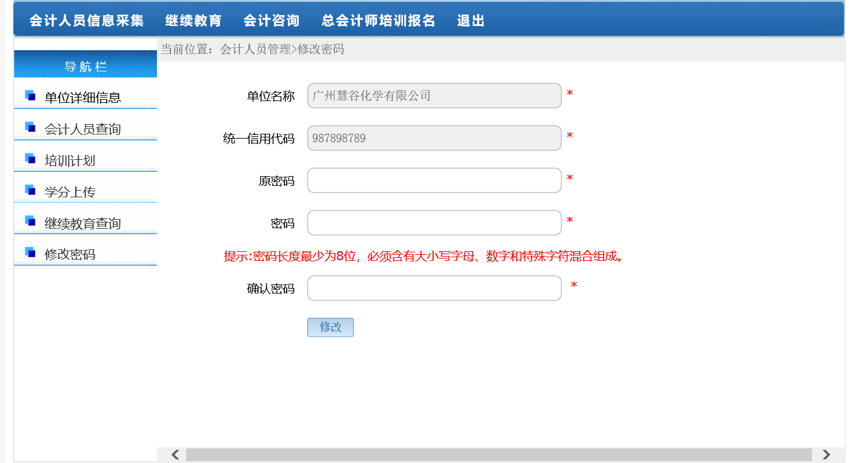

3.1.2.10找回密码
